Лекц 12. Модульчлагдсан ба зөөврийн дэд станц, зураг төслийн орчин үеийн арга, дижитал ихэр ба кибер аюулгүй байдал
Багш: Тэнхимийн эрхлэгч, доктор (Ph.D), дэд профессор Ш.Гантөмөр · Хугацаа: 2 цаг
Лекцийн зорилго. Үйлдвэрт угсарсан модульчлагдсан (e-house, skid, контейнер), зөөврийн болон авсаархан дэд станцын бүтэц, хэрэглээг мэдэх; 3D загвар, BIM, IEC 61850 SCL-д суурилсан дижитал инженерчлэлийн үе шат, цахилгаан зайн шалгалтыг ойлгох; дижитал ихрийн давхарга, хиймэл оюуны хэрэглээ, виртуал хамгаалалт (vPAC), FAT/SAT-ийн агуулгыг тайлбарлах; дэд станцын кибер аюулгүй байдлыг IEC 62351, IEC 62443-ын дагуу зохион байгуулж, эрсдэлийг үнэлэх; төслийг NPV, IRR, нөхөх хугацаагаар үнэлж, Монголын дэд станцыг шинэчлэх стратеги боловсруулах.
Түлхүүр үг: модульчлагдсан дэд станц, e-house, зөөврийн дэд станц, BIM, LOD, мөргөлдөөн илрүүлэх, SCL, дижитал ихэр, аномали илрүүлэх, vPAC, FAT/SAT, IEC 62351, IEC 62443, бүс ба суваг, аюулгүй байдлын түвшин, NPV, IRR.

1. Модульчлагдсан ба үйлдвэрт угсарсан дэд станц

1.1. Үзэл баримтлал ба ангилал
Уламжлалт дэд станцыг талбай дээр «хэсэг хэсгээр» барьдаг: суурь цутгах, ган хийц босгох, тоноглол суурилуулах, хяналтын кабель татах, хамгаалалтын шүүгээ холбох, туршилт хийх бүх ажил талбай дээр хийгдэнэ. Монголын нөхцөлд барилгын улирал 5–6 сар үргэлжилдэг, алслагдсан бүсэд мэргэшсэн ажиллах хүч, чанарын хяналт хангалтгүй байдаг тул ийм арга нь хугацаа удаан, эрсдэл ихтэй. Модульчлагдсан (prefabricated, modular) дэд станцын санаа нь ажлын аль болох их хэсгийг үйлдвэрийн хяналттай орчинд гүйцэтгэх явдал юм: тоноглолыг тээвэрлэх боломжтой модульд угсарч, дотоод холболтыг хийж, үйлдвэрийн хүлээн авах туршилтыг (FAT) давуулж, талбай дээр зөвхөн суурьлуулах, модуль хооронд холбох, ашиглалтад оруулах туршилт хийнэ.
Модульчлагдсан шийдлийг дараах төрөлд ангилна (Хүснэгт 12.1):
- E-house (электрон байр, power house) — ган хийцтэй, дулаалгатай, тээвэрлэх боломжтой байр бөгөөд дотор нь дунд хүчдэлийн КРУ, 0.4 кВ-ын самбар, хамгаалалт, удирдлагын шүүгээ, шууд гүйдлийн систем, агааржуулалт, галын систем бүгд угсарч холбогдсон байна. Уул уурхай, газрын тос, хийн салбарт өргөн хэрэглэгддэг.
- Skid (суурь раман дээрх модуль) — трансформатор, ил хуваарилах байгууламжийн бэй, эсвэл КРУЭ/GIS-ийн бэйг ган рам дээр угсарч, ган рамтай нь тээвэрлэдэг. 110 кВ-ын «бэй-модуль» нь таслуур, салгуур, ГТ, ХТ-ыг нэг рам дээр нэгтгэнэ.
- Контейнер дэд станц — ISO стандарт 20 ба 40 футын контейнерийн хэмжээтэй модуль; тээвэрлэлт энгийн, гэвч дотоод өндөр, өргөн хязгаарлагдмал.
- Авсаархан (kiosk) дэд станц — 6–35/0.4 кВ-ын трансформатор, дунд хүчдэлийн RMU, 0.4 кВ-ын самбарыг нэг бүрхүүлд нэгтгэсэн, IEC 62271-202-оор туршсан бүтээгдэхүүн.
- Зөөврийн (mobile) дэд станц — чиргүүл дээр угсарсан бүрэн дэд станц (1.4-р хэсэг).
Хүснэгт 12.1. Модульчлагдсан дэд станцын төрлүүдийн харьцуулалт
Төрөл | Хүчдэл, чадал | Гол бүрэлдэхүүн | Талбайн ажлын хугацаа | Хэрэглээ
Авсаархан (kiosk) | 6–35/0.4 кВ, 0.1–2.5 МВА | RMU, трансформатор, НХ самбар | 1–3 хоног | Хот, суурин, нарны станц
Контейнер | 6–35 кВ, 40 МВА хүртэл | КРУ, хамгаалалт, СГ | 1–2 долоо хоног | Сэргээгдэх эх үүсвэр, BESS
E-house | 6–35 кВ (110 кВ-ын бэйтэй хамт) | КРУ, НХ, PAC, HVAC, батарей | 2–6 долоо хоног | Уурхай, үйлдвэр
Skid/бэй-модуль | 35–220 кВ | Таслуур, салгуур, ГТ, ХТ эсвэл КРУЭ/GIS бэй | 2–8 долоо хоног | Өргөтгөл, шинэчлэл
Зөөврийн | 35–220 кВ, 10–60 МВА | Бүрэн дэд станц чиргүүл дээр | 1–3 хоног | Аваар, түр тэжээл

1.2. Модульчлагдсан шийдлийн давуу тал ба шаардлага
Модульчлагдсан шийдлийн давуу тал: (1) хугацаа — үйлдвэрийн угсралт ба талбайн иргэний ажил зэрэгцэн явагдаж, нийт хугацаа 30–50 %-иар богиносно; (2) чанар — үйлдвэрт угсралт, утас холболтыг стандарт процедураар хийж, FAT-аар бүрэн шалгана; (3) аюулгүй байдал — талбайн өндөрт ажиллах, хүнд даац өргөх ажлын хэмжээ багасна; (4) цаг агаар — өвлийн −30…−40 °C-д талбайн угсралт хийх шаардлага багасна; (5) дахин ашиглах — уурхайн ашиглалт дууссаны дараа модулийг өөр газар шилжүүлж болно.
Сул тал ба хязгаарлалт: тээврийн хэмжээ (өргөн 3.5–4.5 м, өндөр 4–4.5 м), жингийн хязгаар; том трансформаторыг модульд оруулах боломжгүй; дотоод зай бага тул засвар үйлчилгээний зай, дотоод нумын даралт гаргах замыг нарийн тооцох; үйлдвэрлэгчээс хамааралтай болох.
Модульчлагдсан байгууламжид дараах стандарт хэрэглэгдэнэ: дунд хүчдэлийн КРУ — IEC 62271-200, урьдчилан угсарсан дэд станц — IEC 62271-202, авсаархан тоноглолын угсралт (CEADS) — IEC 62271-212. Дунд хүчдэлийн КРУ-г дотоод нумын ангилал (Internal Arc Classification, IAC)-аар сонгоно: жишээ нь IAC AFLR 25 кА 1 с гэдэг нь зөвхөн эрх бүхий ажилтан нэвтрэх (A), урд (F), хажуу (L), ар (R) талаас нумын үед аюулгүй гэсэн утгатай. E-house-д нумын даралт гадагш гаргах суваг заавал байна.

1.3. Контейнер ба e-house-ийн дулааны горим
E-house-ийн дотор электрон тоноглол, аккумуляторын батарей ажиллах температур, чийгийн нөхцөлийг хангах нь Монголын эрс тэс уур амьсгалд гол асуудал юм. Хананы дулаан алдагдал:
$$Q_{дул}=U_{х} A \left(T_{д}−T_{г}\right) \left(12.1\right)$$
энд $U_{х}$ — бүрхүүлийн дулаан дамжуулалтын коэффициент, Вт/(м²·К) (100 мм-ийн сэндвич хавтанд 0.3–0.4); $A$ — бүрхүүлийн нийт талбай, м²; $T_{д}$, $T_{г}$ — дотор ба гадна температур. Зуны горимд хөргөх чадал:
$$Q_{хөрг}=P_{алд}+U_{х}A \left(T_{г}−T_{д}\right)+Q_{нар} \left(12.2\right)$$
энд $P_{алд}$ — дотоод тоноглолын алдагдал (КРУ, хувиргуур, цэнэглэгч, гэрэлтүүлэг), $Q_{нар}$ — нарны цацрагийн дулаан. Агааржуулагч, халаагчийг N+1 нөөцтэй (нэг нь гэмтэхэд нөгөө нь бүрэн чадлаар ажиллах) сонгоно. Аккумуляторын хүчин чадал 0 °C-д 20–25 %-иар буурдаг тул батарейн өрөөнд +15…+25 °C хадгалах (Зураг 12.1), эсвэл хүйтэнд тэсвэртэй (NiCd, LiFePO₄ халаагчтай) батарей хэрэглэнэ.
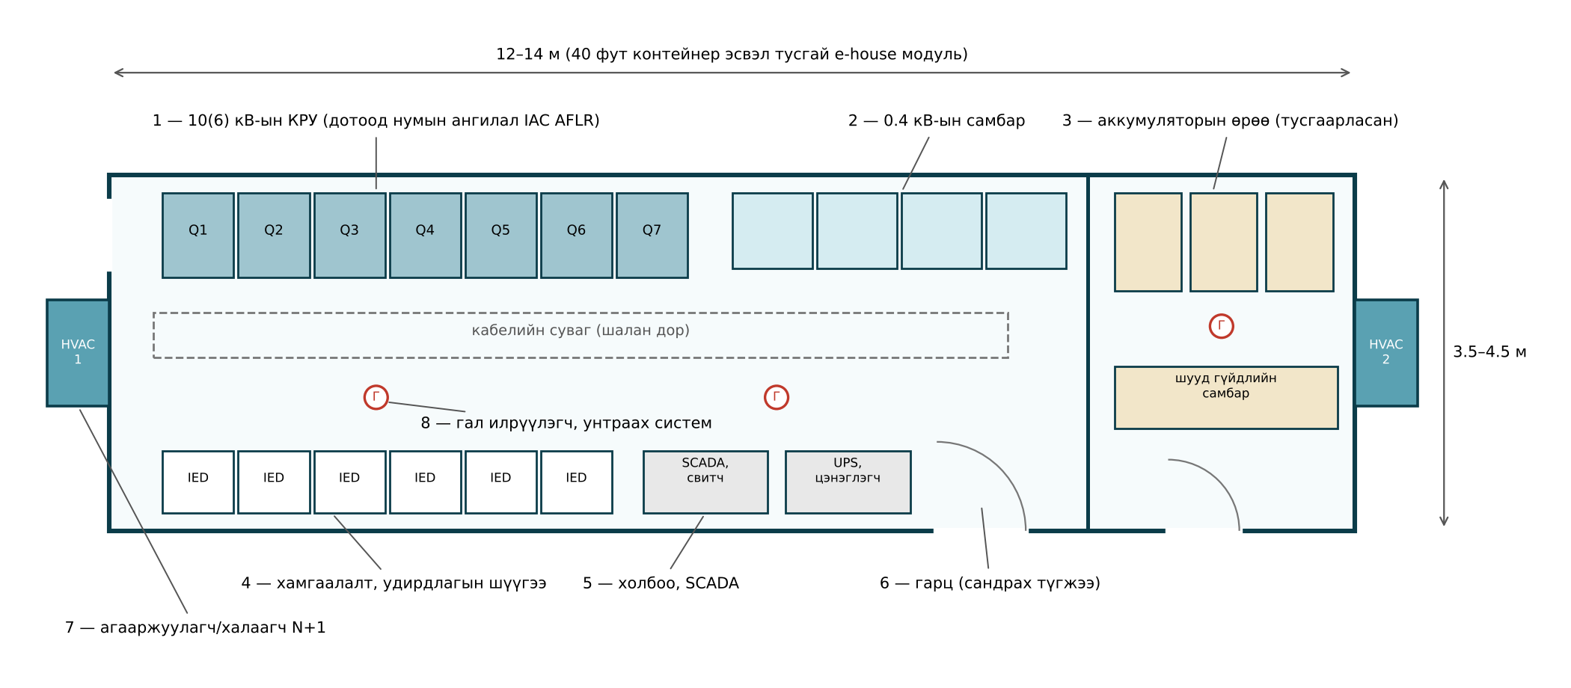
Зураг 12.1. 10(6) кВ-ын контейнер дэд станц (e-house)-ын байрлалын төлөвлөгөө
Жишээ 12.1. 12×3.5×3.5 м хэмжээтэй e-house-ийн бүрхүүлийн $U_{х}=0.35$ Вт/(м²·К). Өвөл гадна $−40$ °C, дотор $+10$ °C хадгална. Зун гадна $+35$ °C, дотор $+25$ °C, тоноглолын алдагдал 18 кВт, нарны дулаан 1.5 кВт. Халаах ба хөргөх чадлыг тодорхойлъё.
Бодолт. Бүрхүүлийн талбай: хана $2\left(12⋅3.5\right)+2\left(3.5⋅3.5\right)=108.5$ м², шал ба дээвэр $2⋅12⋅3.5=84$ м², нийт $A=192.5$ м². (12.1)-ээр өвлийн дулаан алдагдал: $Q_{дул}=0.35⋅192.5⋅\left(10−\left(−40\right)\right)=3369$ Вт ≈ 3.4 кВт. Тоноглол ачаалалгүй (шөнө, засварын үед) байхад энэ чадлыг халаагч бүрэн нөхнө; агаар солилцоо, хаалга нээх нөлөөг тооцож 1.5–2 дахин нөөцтэй (6 кВт-ын хоёр халаагч, N+1) сонгоно. (12.2)-оор зуны хөргөх чадал: $Q_{хөрг}=18 000+0.35⋅192.5⋅10+1500=20 174$ Вт ≈ 20.2 кВт. Иймээс 2×100 % (тус бүр ≥ 22 кВт) агааржуулагч суурилуулна. Хөргөх ачааллын 89 % нь дотоод алдагдал тул алдагдал багатай тоноглол сонгох нь хамгийн үр дүнтэй.

1.4. Зөөврийн дэд станц
Зөөврийн дэд станц нь өндөр хүчдэлийн хуваарилах байгууламж, хүчний трансформатор, дунд хүчдэлийн КРУ, хамгаалалт, удирдлага, шууд гүйдлийн тэжээлийг нэг буюу хэд хэдэн чиргүүл дээр угсарсан, хэдхэн цагийн дотор ажиллагаанд оруулах боломжтой байгууламж юм (Зураг 12.2). Хэмжээ, жинг багасгахын тулд дараах шийдлийг хэрэглэнэ:
- өндөр хүчдэлийн талд агаарын тусгаарлагатай бэйн оронд холимог модуль (таслуур, салгуур, газардуулагч, ГТ-ыг нэг SF6 эсвэл SF6-гүй хийн бүрхүүлд нэгтгэсэн) эсвэл КРУЭ/GIS бэй;
- трансформаторыг албадмал тос–агаарын хөргөлттэй (ODAF), өндөр соронзон индукц, алдагдлыг бага зэрэг ихэсгэсэн хөнгөн бүтэцтэй хийх; олон ороомгийн хүчдэлтэй (жишээ нь 110/35/10.5/6.3 кВ) хийснээр янз бүрийн сүлжээнд хэрэглэх;
- хамгаалалт, удирдлагыг IEC 61850-аар, сүлжээний холболтыг уян кабель, залгуурт холбогчоор хийх.
Зөөврийн дэд станцын хэрэглээ: (1) трансформатор гэмтэхэд аваарын тэжээл; (2) дэд станцыг шинэчлэх (retrofit) үед түр тэжээл; (3) уул уурхайн ашиглалтын эхний шатанд, байнгын дэд станц баригдах хүртэл; (4) байгалийн гамшиг; (5) улирлын ачаалал. Монголд аймгийн төв, уурхайн 110/35/6 кВ-ын дэд станц голдуу нэг трансформатортой, N−1 шалгуур хангагдаагүй байдаг тул нэг зөөврийн дэд станцыг бүс нутгийн нөөц болгох нь стратегийн ач холбогдолтой. Өвлийн −40 °C-д тэжээл тасрах нь дулаан хангамж, усан хангамжийн системийг хөлдөөх аюултай. Тээвэрлэлтийн зам (гүүрийн даац, хөндлөн өнгөрөх агаарын шугамын өндөр, хайрган замын налуу)-ыг урьдчилан судалж, «шилжүүлэх төлөвлөгөө» боловсруулсан байх шаардлагатай.
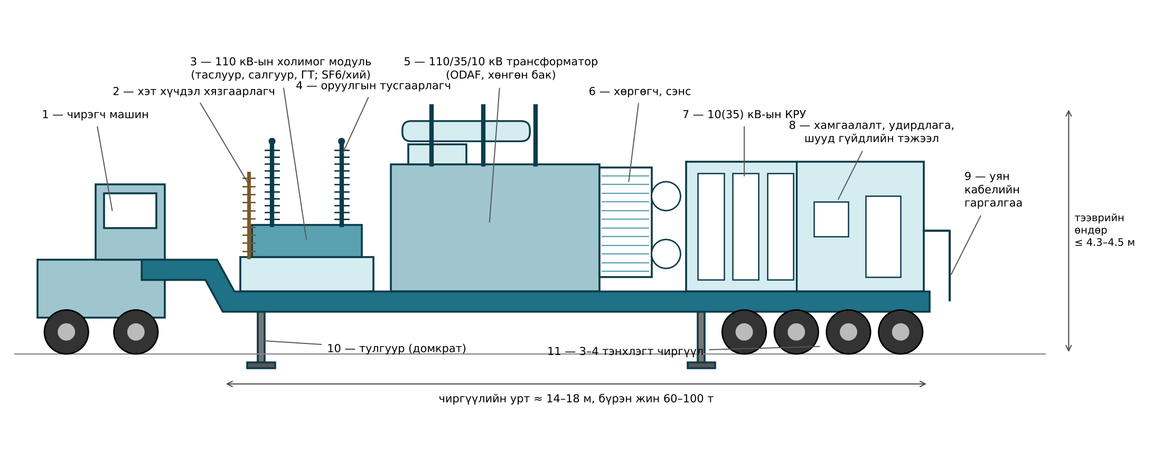
Зураг 12.2. Зөөврийн 110/35/10 кВ-ын дэд станц: чиргүүлийн хажуугийн харагдац
Хүснэгт 12.2. Зөөврийн дэд станцын ердийн үзүүлэлт
Үзүүлэлт | 35 кВ ангилал | 110 кВ ангилал | 220 кВ ангилал
Чадал, МВА | 6.3–16 | 16–40 | 40–60 (2 чиргүүл)
Хүчдэл | 35/10(6) кВ | 110/35/10(6) кВ | 220/110(35) кВ
Хөргөлт | ONAF | ODAF | ODAF
Чиргүүлийн тоо | 1 | 1–2 | 2–3
Бүрэн жин, т | 30–50 | 60–100 | 100–150 (нийт)
Ажилд оруулах хугацаа | 6–12 ц | 12–36 ц | 24–72 ц
Хүснэгт 12.2-ын утга нь үйлдвэрлэгч, тохиргооноос хамаарах ойролцоо хүрээ юм. Өндөрлөг газарт агаарын хөргөлтийн үр ашиг буурдаг тул 1000 м-ээс дээш өндөрт хөргөлтийн чадлыг IEC 60076-2-ын дагуу залруулах шаардлагатай.
Гүйдлийг гурван фазын чадлын томьёогоор тодорхойлно:
$$I=\frac{S}{\sqrt{3} U} \left(12.3\right)$$
Тэжээгдээгүй эрчим хүч (Energy Not Supplied, ENS) ба түүний хохирол:
$$W_{ENS}=P_{max} k_{ач} t_{тасл}, C_{ENS}=c_{ENS} W_{ENS} \left(12.4\right)$$
энд $k_{ач}$ — ачааллын коэффициент, $t_{тасл}$ — тасралтын хугацаа, $c_{ENS}$ — тэжээгдээгүй эрчим хүчний нэгжийн хохирол, $/кВт·ц.
Жишээ 12.2. Говийн бүсийн уурхайн 110/6.3 кВ-ын дэд станцын цорын ганц 25 МВА трансформатор гэмтэв. Ачаалал $P_{max}=16$ МВт, $k_{ач}=0.85$, $c_{ENS}=0.8$ $/кВт·ц. Нөөц трансформатор авчирч суурилуулахад 45 хоног; 550 км-т байрлах зөөврийн дэд станцыг дунджаар 35 км/ц хурдтай тээвэрлэж, 24 цагт холбоно. Гүйдэл ба хохирлыг харьцуулъя.
Бодолт. (12.3)-аар: $I_{110}=25⋅{10}^{6}/\left(\sqrt{3}⋅110⋅{10}^{3}\right)=131$ А; $I_{6.3}=25⋅{10}^{6}/\left(\sqrt{3}⋅6.3⋅{10}^{3}\right)=2291$ А — 6.3 кВ-ын талд 2500 А-ийн КРУ ба зэрэгцээ уян кабель шаардлагатай. Зөөврийн дэд станцгүй үед (12.4): $W_{ENS}=16⋅0.85⋅45⋅24=14 688$ МВт·ц, $C_{ENS}=14 688⋅{10}^{3}⋅0.8=11.75$ сая $. Зөөврийн дэд станцтай үед $t_{тасл}=550/35+24=39.7$ ц: $W_{ENS}=16⋅0.85⋅39.7=540$ МВт·ц, $C_{ENS}=0.43$ сая $. Нэг удаагийн гэмтэлд 11.3 сая $-ын хохирлоос сэргийлж байгаа нь зөөврийн дэд станцын үнэ (110 кВ ангилалд ойролцоогоор 3–6 сая $)-ээс хэд дахин их.

1.5. Модульчлагдсан шийдлийн эдийн засгийн нөлөө
Модульчлагдсан шийдлийн үнэ нь тоноглолын хувьд уламжлалт шийдлээс 5–15 %-иар өндөр байж болох ч талбайн ажлын зардал, хугацаа багасна. Ялангуяа шинэ уурхай, үйлдвэрийг эрт тэжээх нь дизель үүсгүүрийн өндөр зардлыг орлодог тул хугацааны хэмнэлт гол эдийн засгийн хүчин зүйл болдог.
Жишээ 12.3. Шинэ уурхайг сүлжээнд холбох хүртэл 10 МВт ачааллыг $k_{ач}=0.8$-аар дизель үүсгүүрээр (0.30 $/кВт·ц) тэжээнэ; сүлжээний тариф 0.08 $/кВт·ц. Уламжлалт дэд станц 14 сард, модульчлагдсан дэд станц 8 сард ашиглалтад орно; модульчлагдсан шийдлийн нэмэлт өртөг 1.2 сая $. Аль хувилбар ашигтай вэ?
Бодолт. Сард 730 ц гэвэл сарын хэмнэлт: $ΔC=10 000⋅0.8⋅730⋅\left(0.30−0.08\right)=1.285$ сая $/сар. 6 сарын хэмнэлт: $6⋅1.285=7.71$ сая $. Цэвэр ашиг: $7.71−1.2=6.51$ сая $. Модульчлагдсан хувилбар нэмэлт өртгөө 1 сар хүрэхгүй хугацаанд нөхнө; үүнээс гадна дизелийн CO₂ ялгарал, түлш тээвэрлэлтийн эрсдэл багасна.
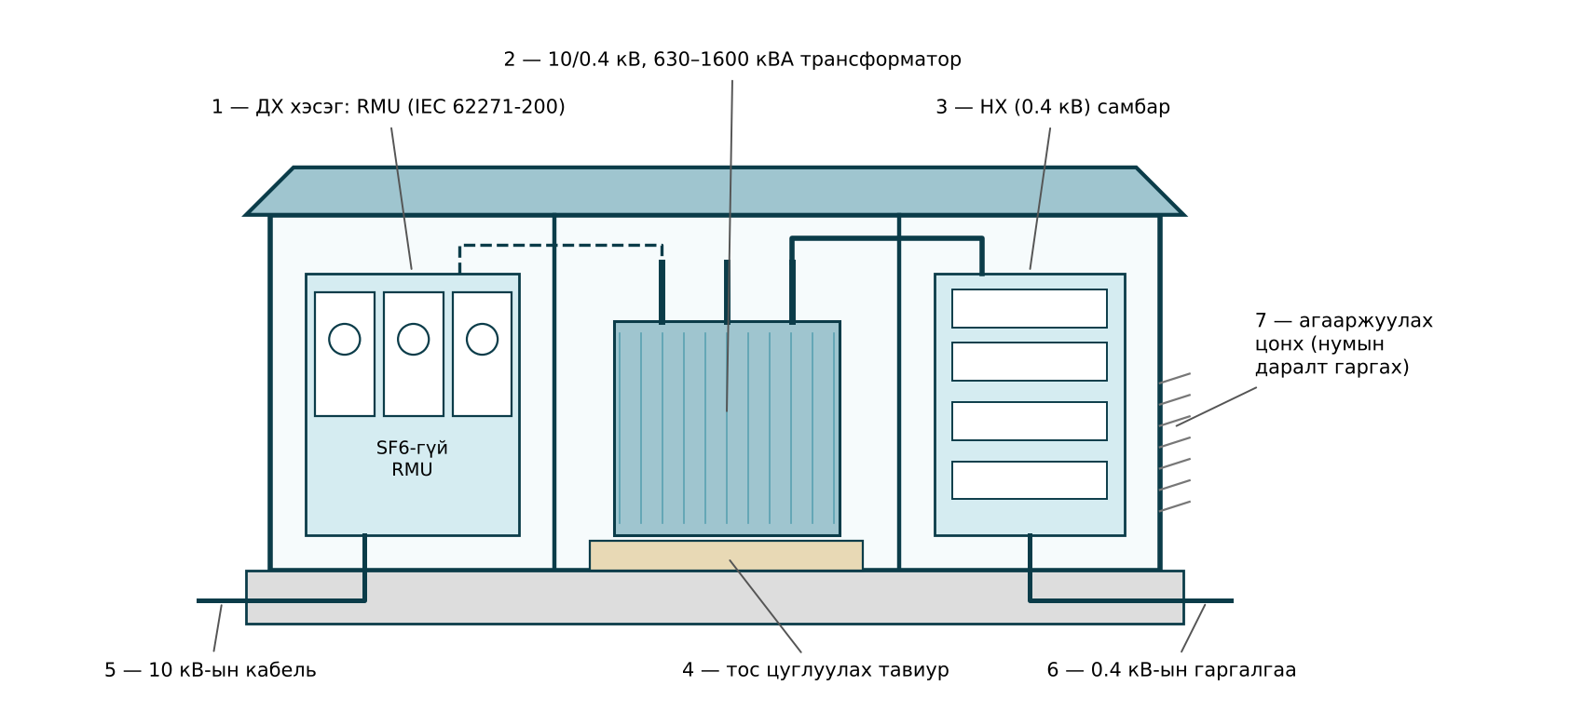
Зураг 12.3. 10/0.4 кВ-ын авсаархан (kiosk) дэд станцын огтлол
Авсаархан дэд станц (Зураг 12.3) нь хотын түгээх сүлжээнд уламжлалт тоосгон ТП-г орлож байна. Орчин үеийн шийдэлд SF6-гүй (вакуум таслууртай, хуурай агаарын тусгаарлагатай) RMU, алдагдал багатай (IEC TS 60076-20 эсвэл EU Ecodesign түвшний) трансформатор, алсаас хянах RTU суурилуулж, түгээх сүлжээний автоматжуулалтын (FLISR — гэмтэл илрүүлэх, тусгаарлах, сэргээх) зангилаа болгодог. Тархмал үүсгэгч, цахилгаан тээврийн хэрэгслийн цэнэглэх станц нэмэгдэхийн хэрээр ийм дэд станцын 0.4 кВ-ын талд хэмжилт, хяналтын шаардлага өснө.

2. Дэд станцын зураг төслийн орчин үеийн арга

2.1. Уламжлалт 2D-ээс 3D/BIM руу
Уламжлалт зураг төсөлд төлөвлөгөө, огтлол, кабелийн журнал, материалын жагсаалтыг тус тусад нь 2D зураг ба хүснэгтээр гаргадаг. Аль нэгд өөрчлөлт орвол бусдыг гараар шинэчлэх шаардлагатай тул зөрчил, алдаа гарах магадлал өндөр, ихэнх алдаа талбай дээр илэрдэг. 3D загварчлал ба BIM (Building Information Modelling — барилгын мэдээллийн загварчлал)-д дэд станцыг объект бүр нь геометр ба мэдээлэл (үйлдвэрлэгч, загвар, жин, нэрлэсэн хүчдэл, гүйдэл, тусгаарлагын түвшин, засварын хуваарь)-тэй нэг загвараар илэрхийлнэ. Зураг, огтлол, материалын жагсаалт, кабелийн журнал загвараас автоматаар гарна. Мэдээллийн менежментийг ISO 19650 цувралаар, загвар солилцоог IFC (ISO 16739-1) форматаар зохион байгуулдаг.
BIM-ийн гол ойлголт нь нийтлэг өгөгдлийн орчин (Common Data Environment, CDE) юм: зураг төслийн бүх оролцогч (цахилгаан, барилга, газардуулга, холбоо, захиалагч) нэг эх загвар дээр ажиллаж, хувилбар, зөвшөөрлийн төлөвийг хянана (Зураг 12.4).
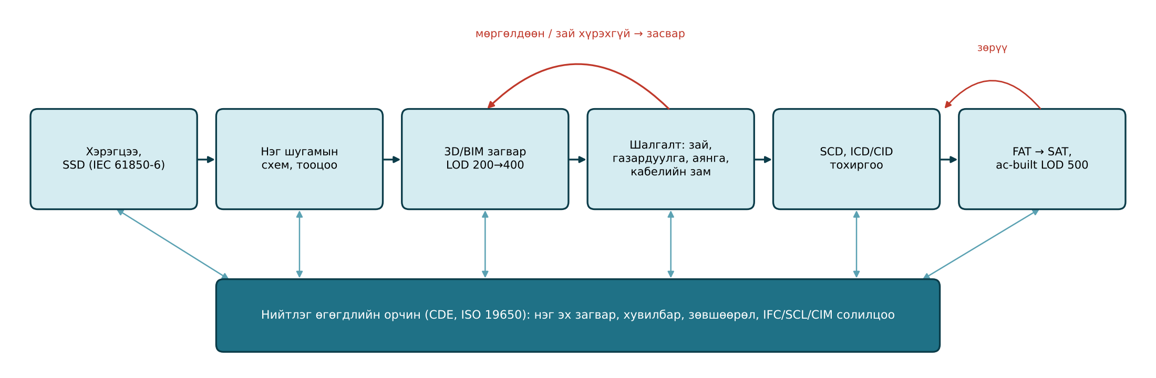
Зураг 12.4. Дэд станцын дижитал инженерчлэлийн урсгал

2.2. Загварын нарийвчлалын түвшин (LOD)
Загварын боловсруулалтын гүнийг LOD (Level of Development) түвшнөөр илэрхийлнэ. Энэ нь зөвхөн геометрийн нарийвчлал бус, загварын элементийн мэдээлэлд хэр итгэж болохыг тодорхойлно (Хүснэгт 12.3).
Хүснэгт 12.3. Дэд станцын BIM загварын LOD түвшин
LOD | Агуулга | Дэд станцын жишээ | Зураг төслийн шат
100 | Ойлголтын, тэмдэг ба эзлэхүүн | Талбайн зохион байгуулалт, бэйн тоо | ТЭЗҮ
200 | Ерөнхий хэмжээ, байрлал, тоо | Трансформатор, бэйн ойролцоо габарит | Эскиз
300 | Тодорхой хэмжээ, байрлал, холболт | Аппаратын суурь, шина, зай шалгах | Техникийн төсөл
350 | Бусад системтэй харилцан холболт | Кабелийн тавиур, суваг, газардуулгын холболт | Мөргөлдөөн шалгах
400 | Үйлдвэрлэх, угсрахад хангалттай | Тодорхой үйлдвэрлэгчийн загвар, боолт, хийц | Ажлын зураг
500 | Бодитоор баригдсан (as-built) | Талбайн хэмжилтээр баталгаажсан | Ашиглалт, дижитал ихэр

2.3. Цахилгаан зайн шалгалт ба мөргөлдөөн илрүүлэх
3D загварын хамгийн чухал давуу тал нь цахилгаан зайг автоматаар шалгах явдал юм. IEC 61936-1-д фаз–газрын хамгийн бага агаарын зай $N$-ийг аянгын импульсийн тэсвэрлэх хүчдэл (LIWL)-ээр тогтоосон (Хүснэгт 12.4). 1000 м-ээс дээш өндөрт агаарын цахилгаан бат бэх буурдаг тул зайг өсгөнө. Ойролцоогоор Лекц 1-ийн өндрийн залруулгын коэффициентоор:
$$N_{H}=N K_{a}, K_{a}=e^{ m\frac{H−1000}{8150}} \left(12.5\right)$$
Хүмүүс явах замын дээгүүр хамгаалалтгүй гүйдэл дамжуулах хэсгийн хамгийн бага өндөр, мөн тусгаарлагчийн суурь (газардсан хэсэг)-ын өндөр:
$$H≥N+2250 \text{мм} \left(\text{хамгийн багадаа }2500 \text{мм}\right), H_{суурь}≥2250 \text{мм} \left(12.6\right)$$
3D загварт гүйдэл дамжуулах хэсэг бүрийн эргэн тойронд $N_{H}$ радиустай «аюулын бүс» үүсгэж, ган хийц, гэрэлтүүлгийн тулгуур, барилга, тээврийн замын габарит, засварын кран зэрэг объект энэ бүсэд орж байгаа эсэхийг програм автоматаар шалгана (мөргөлдөөн илрүүлэх, clash detection, Зураг 12.5). Хөдөлгөөнт тоноглолын (салгуурын хутга нээгдэх зам, таслуурын хөтлүүр) динамик габаритыг мөн шалгана.
Хүснэгт 12.4. Фаз–газрын хамгийн бага зай N (IEC 61936-1) ба өндрийн залруулга (m = 1)
$U_{m}$, кВ | LIWL, кВ | N, мм (≤1000 м) | $N_{H}$, мм (1350 м) | $N_{H}$, мм (2100 м)
12 | 75 | 120 | 125 | 137
24 | 125 | 220 | 230 | 252
36 | 170 | 320 | 334 | 366
123 | 550 | 1100 | 1148 | 1259
245 | 1050 | 2100 | 2192 | 2403
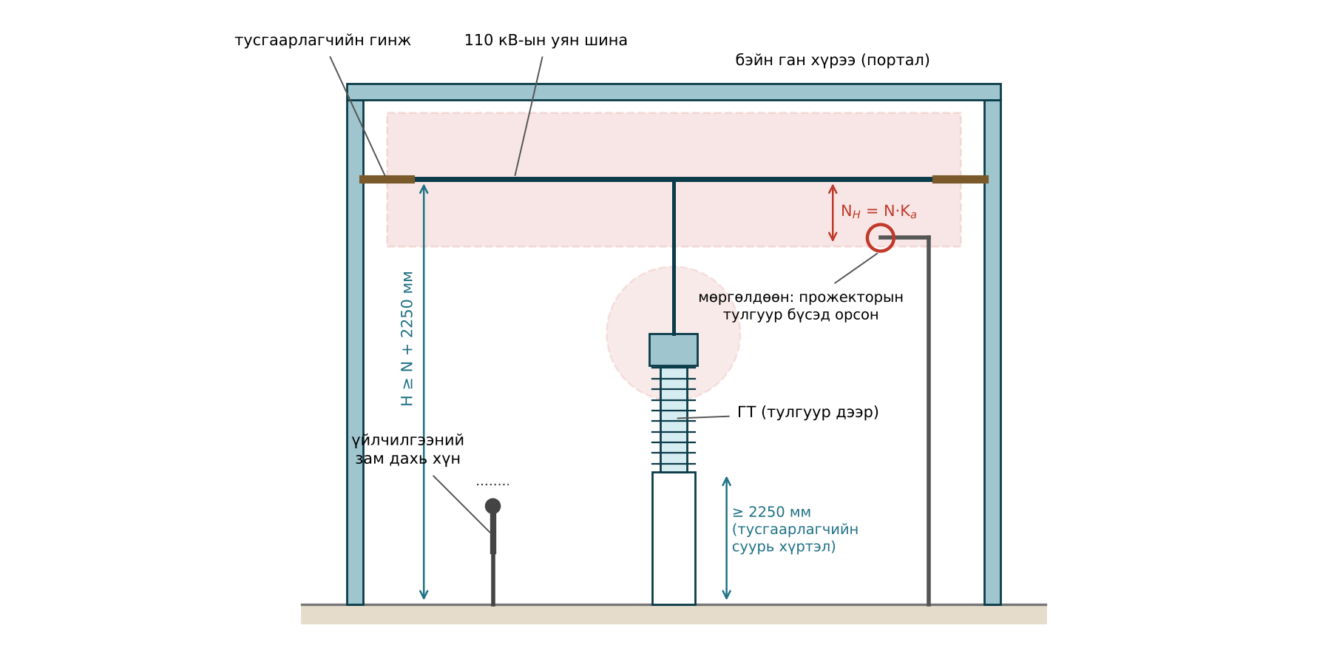
Зураг 12.5. 110 кВ-ын бэйн огтлол дээрх зайн шалгалт ба мөргөлдөөн илрүүлэлт
Жишээ 12.4. 2100 м өндөрт баригдах 110 кВ-ын ($U_{m}=123$ кВ, LIWL 550 кВ) дэд станцын 3D загварт шинаас прожекторын тулгуурын гар хүртэлх зай 1180 мм, шинын газраас дээших өндөр 3.40 м гэж гарав. Шаардлага хангаж байгаа эсэхийг шалгая.
Бодолт. (12.5)-аар $K_{a}=e^{\left(2100−1000\right)/8150}=e^{0.135}=1.145$; $N_{H}=1100⋅1.145=1259$ мм. Загварын зай $1180<1259$ мм тул мөргөлдөөн — тулгуурыг шилжүүлэх эсвэл гарыг богиносгоно. (12.6)-аар шинын өндөр $H≥1259+2250=3509$ мм. Загварт 3400 мм тул хангахгүй; шинын өндрийг дор хаяж 3.51 м (практикт 4.0 м) болгоно. Далайн түвшний ($N=1100$ мм) шаардлагаар шалгасан бол хоёр алдаа хоёулаа илрэхгүй байсан — өндрийн залруулгыг загварын дүрмийн санд заавал тусгах шаардлагатай.

2.4. Кабелийн зам, газардуулга ба аянгын хамгаалалтын нэгдсэн загвар
Кабелийн зам. BIM-д кабелийн суваг, тавиур, хоолойг 3D-ээр загварчилж, кабель бүрийн замыг эхлэл, төгсгөлийн төхөөрөмжөөс автоматаар тодорхойлно. Програм кабелийн урт, тавиурын дүүргэлт (ихэвчлэн хөндлөн огтлолын 40–50 %-иас хэтрэхгүй), хүчний ба хяналтын кабелийн хоорондын зай (EMC, Лекц 11), галын хаалт нэвтрэх цэгийг шалгана. Үүний үр дүнд кабелийн захиалгын нөөц 10–15 %-иас 3–5 % болж буурдаг.
Газардуулга. Газардуулгын торыг (Лекц 11) 3D загварт оруулж, тоноглол бүрийн газардуулгын салаа, холболтын цэгийг автоматаар үүсгэнэ. Загвараас торын геометрийг газардуулгын тооцооны програмд (Төгсгөлөг элементийн арга эсвэл хилийн элементийн арга) шилжүүлж, хүрэлцэх ба алхамын хүчдэлийг шалгана.
Аянгын хамгаалалт. Аянгын саваа, тросны хамгаалалтын бүсийг «өнхрөх бөмбөрцгийн арга»-аар 3D-д тооцож, хамгаалагдаагүй тоноглолыг өнгөөр ялгаж харуулна. Аянгын саваа нэмэх нь цахилгаан зайн шалгалттай давхцдаг тул нэг загварт хийх нь цаг хэмнэнэ.

2.5. IEC 61850 SCL-д суурилсан дижитал инженерчлэл
Хамгаалалт, автоматжуулалтын системийн зураг төслийг IEC 61850-6-ын SCL (Substation Configuration Language) файлуудаар хийдэг (Лекц 6). Зураг төслийн үйл явц: (1) захиалагч дэд станцын нэг шугамын схем, функцийн шаардлагыг SSD (System Specification Description) файлаар тодорхойлно; (2) үйлдвэрлэгч IED-ийн боломжийг ICD файлаар өгнө; (3) системийн инженер IED-уудыг холбож, GOOSE/SV мессеж, датасетийг тохируулж, SCD файл үүсгэнэ; (4) IED бүрийн тохиргоог CID файлаар ачаална. SSD-ийн анхдагч тоноглолын бүтэц (Substation–VoltageLevel–Bay–ConductingEquipment) нь BIM загварын объекттой, IEC 81346-ийн тэмдэглэгээгээр холбогдох боломжтой. Ингэснээр нэг шугамын схем, 3D загвар, SCD, CIM (IEC 61970/61968) загвар хоорондоо нийцтэй, нэг эх үүсвэрээс үүсдэг «дижитал утас» бий болно. Ийм арга нь дараагийн бүлгийн дижитал ихрийн суурь болно.

3. Дижитал ихэр ба хиймэл оюуны хэрэглээ

3.1. Дижитал ихрийн үзэл баримтлал
Дижитал ихэр (digital twin) гэдэг нь физик объектын (тоноглол, бэй, бүхэл дэд станц) бодит хугацааны өгөгдлөөр байнга шинэчлэгддэг виртуал загвар бөгөөд объектын одоогийн төлөвийг харуулах, ирээдүйн төлөвийг таамаглах, шийдвэр гаргахад ашиглагддаг. Энгийн 3D загвар эсвэл SCADA-ийн дүрслэлээс ялгаатай нь дижитал ихэр нь (1) физик ба өгөгдлийн загвартай, (2) бодит өгөгдлөөр синхрончлогддог, (3) «хэрвээ … бол» сценари тооцох боломжтой. Дижитал ихрийн давхаргыг Зураг 12.6-д үзүүлэв.
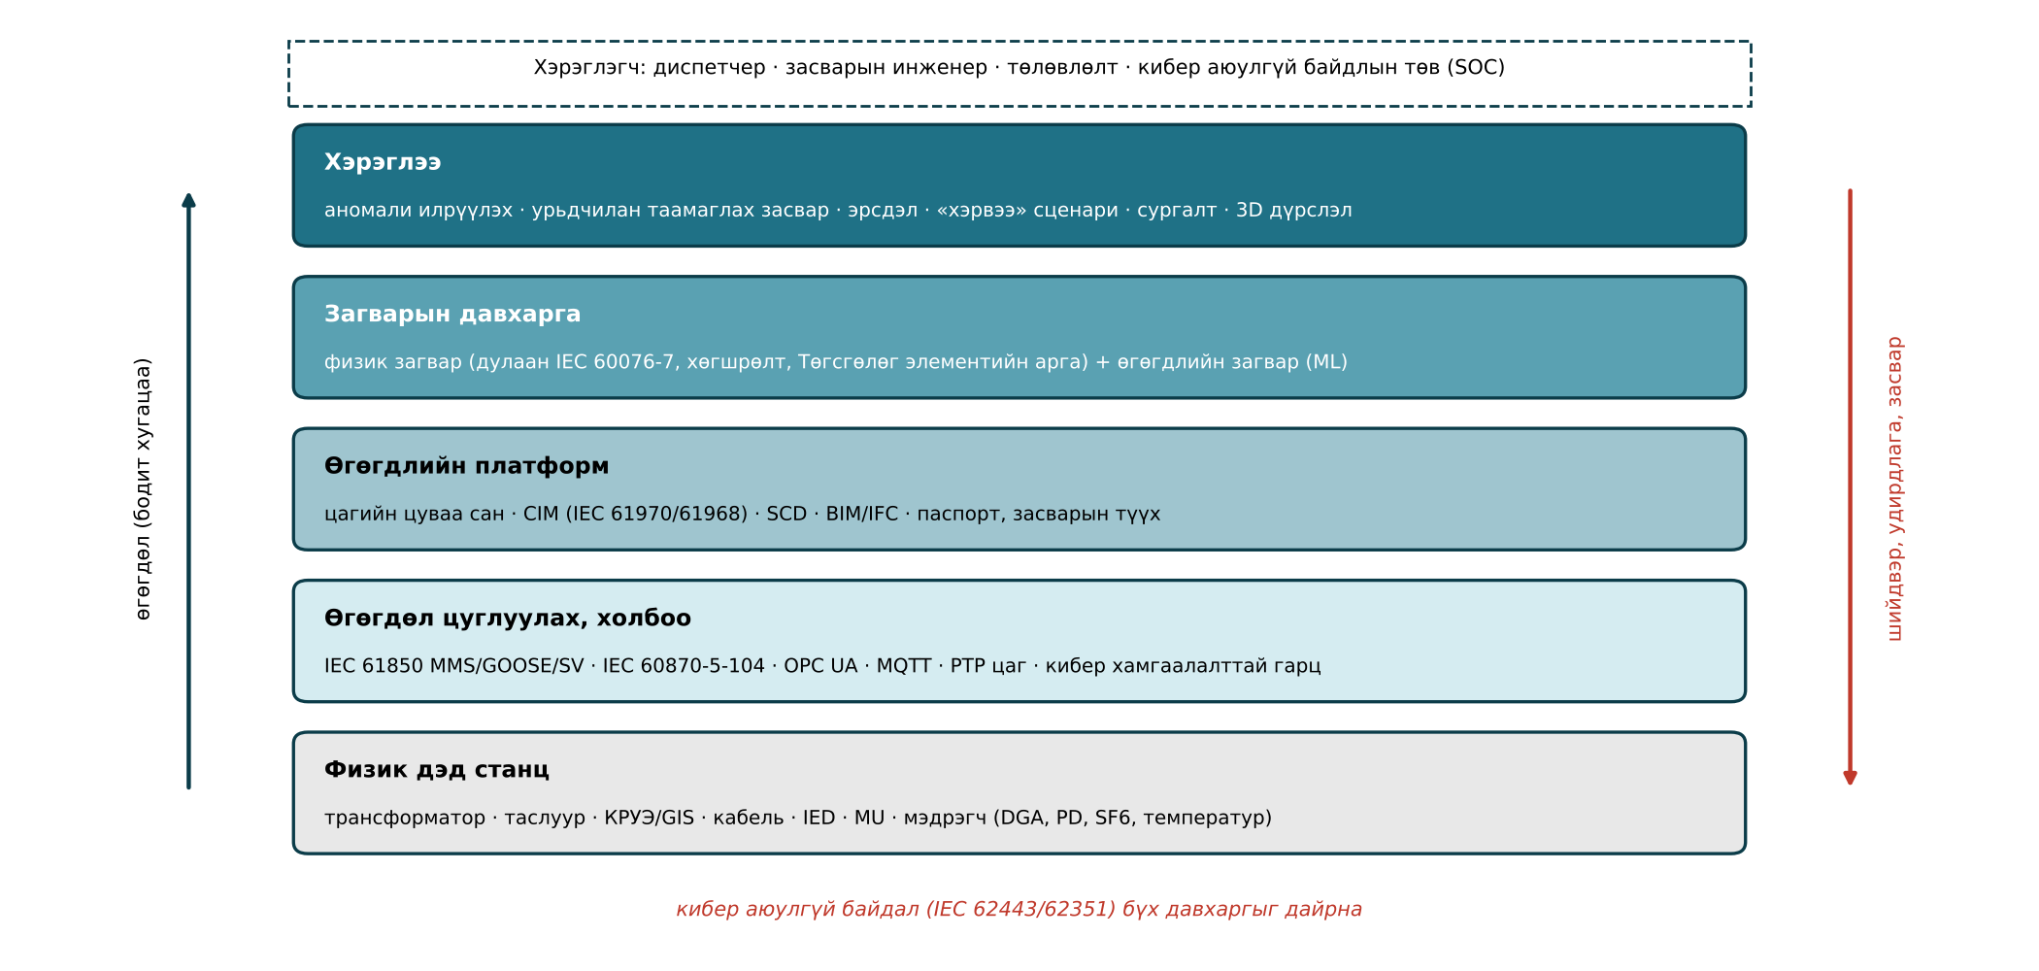
Зураг 12.6. Дэд станцын дижитал ихрийн архитектур
Дижитал ихрийн боловсронгуй байдлыг шатлалаар ангилдаг: дүрслэх (3D ба паспорт), хянах (бодит хугацааны өгөгдөл), оношлох (аномали, шалтгаан), таамаглах (үлдэгдэл насжилт, гэмтлийн магадлал), зөвлөх/удирдах (оновчтой шийдвэр, автомат удирдлага). Монголын ихэнх дэд станцад одоогоор эхний хоёр шатны элементүүд л хэрэгжиж байна.

3.2. Физик ба өгөгдлийн загвар
Дижитал ихрийн загварын давхаргад хоёр төрлийн загвар хослон хэрэглэгддэг. Физик загвар — трансформаторын дулааны загвар (IEC 60076-7, Лекц 4), тусгаарлагын хөгшрөлтийн хурд, таслуурын механик элэгдэл, кабелийн дулааны загвар (IEC 60287, Лекц 7). Физик загвар нь тайлбарлагдах боломжтой, бага өгөгдөлтэй ажиллана, гэвч параметрийн тодорхойгүй байдал ихтэй. Өгөгдлийн (машин сургалтын) загвар — регресс, шийдвэрийн мод, нейрон сүлжээ, автоэнкодер зэрэг нь их хэмжээний түүхэн өгөгдлөөс хэв маягийг сурна. Хоёрыг хослуулсан эрлийз загвар-т физик загварын үлдэгдлийг машин сургалтаар загварчлах нь хамгийн үр дүнтэй гэж үздэг.
Хүснэгт 12.5. Дэд станцад хиймэл оюун/машин сургалтын хэрэглээ
Зорилт | Оролтын өгөгдөл | Арга | Үр дүн
Аномали илрүүлэх | Температур, ачаалал, DGA, SF6-ийн нягт | Үлдэгдлийн шинжилгээ, автоэнкодер, isolation forest | Эрт сэрэмжлүүлэг
Урьдчилан таамаглах засвар | Засварын түүх, онлайн хяналт | Амьдралын шинжилгээ, gradient boosting | Үлдэгдэл насжилт, засварын хуваарь
Хэсэгчилсэн цэнэгийн ангилал | UHF/TEV дохионы PRPD дүрс | Конволюцийн нейрон сүлжээ (CNN) | Гэмтлийн төрөл (хөвөгч потенциал, хөндий, титэм)
Термографийн шинжилгээ | Хэт улаан туяаны зураг | Объект илрүүлэх CNN | Халсан холбоо, ялгаа ΔT
Хамгаалалтын үйл явдлын шинжилгээ | COMTRADE осциллограмм | Ангилагч, хугацааны цуваа | Гэмтлийн төрөл, байршил, буруу ажиллагаа
Кибер халдлага илрүүлэх | GOOSE/MMS урсгал | Дүрэмд суурилсан + аномали | Халдлагын дохиолол

3.3. Аномали илрүүлэх
Хамгийн энгийн бөгөөд найдвартай арга нь үлдэгдлийн шинжилгээ юм. Загвараар тооцсон утга $\hat{x}$-ийг хэмжсэн утга $x$-тэй харьцуулж, үлдэгдэл ба түүний стандартчилсан утгыг олно:
$$r=x−\hat{x}, z=\frac{r−μ_{r}}{σ_{r}} \left(12.7\right)$$
энд $μ_{r}$, $σ_{r}$ — хэвийн горимын үлдэгдлийн дундаж ба стандарт хазайлт. $\left|z\right|>k$ (ихэвчлэн $k=3$) бол аномали гэж үзнэ. Нэг хэмжилтээр шийдвэр гаргавал хуурамч дохиолол олон гарна; $n$ хэмжилтэд, $m$ дараалсан хэмжилт босгоос давахыг шаардвал хуурамч дохиоллын тоо ойролцоогоор
$$N_{хд}≈n p^{m}, p=P\left(z>k\right) \left(12.8\right)$$
болно ($z$ бие даасан, хэвийн тархалттай гэж үзсэн). Бодит үлдэгдэл автокорреляцитай тул (12.8) нь доод үнэлгээ юм.
Жишээ 12.5. Трансформаторын дээд тосны температурыг IEC 60076-7-ын загвараар $\hat{θ}=62$ °C гэж тооцсон, хэмжилт $θ=68.5$ °C. Хэвийн горимын үлдэгдэл $μ_{r}=0$, $σ_{r}=1.8$ °C. Цагт нэг хэмжилт хийнэ. Аномали эсэхийг шалгаж, $k=3$ босгоны жилийн хуурамч дохиоллын тоог нэг ба гурван дараалсан давалтын шалгуураар үнэлье.
Бодолт. (12.7)-оор $r=68.5−62=6.5$ °C, $z=6.5/1.8=3.61>3$ — аномали (хөргөлтийн сэнс, насос, радиаторын хаалт шалгах). Нэг талын магадлал $p=P\left(z>3\right)=1.35⋅{10}^{−3}$, $n=8760$ хэмжилт/жил. (12.8)-аар $m=1$: $N_{хд}=8760⋅1.35⋅{10}^{−3}=11.8$ удаа/жил — ажилтнууд дохиоллыг үл тоомсорлох хэмжээнд хүрнэ. $m=3$: $N_{хд}=8760⋅{\left(1.35⋅{10}^{−3}\right)}^{3}=2.2⋅{10}^{−5}$ удаа/жил. Илрүүлэх хугацаа 2 цагаар хоцрох боловч хуурамч дохиолол бараг арилна (Зураг 12.7).
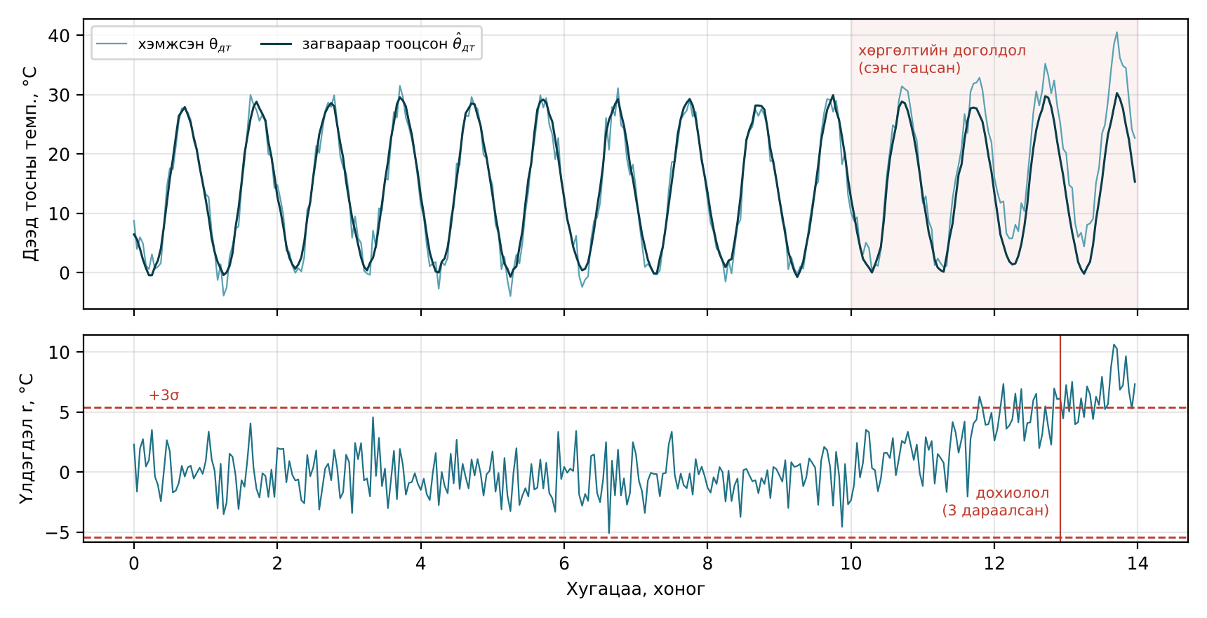
Зураг 12.7. Дээд тосны температурын загвар ба үлдэгдэлд суурилсан аномали илрүүлэлт (хөргөлтийн доголдол 10-р хоногоос)
Урьдчилан таамаглах засвар (predictive maintenance) нь тоноглолын төлөвийн үнэлгээ (Лекц 10-ын эрүүл мэндийн индекс)-г гэмтлийн магадлалтай холбож, эрсдэл $=$ магадлал × үр дагавараар засварын дарааллыг тогтооно. Машин сургалтын загвар найдвартай ажиллахын тулд: өгөгдлийн чанар (цаг синхрончлол, хэмжүүрийн шалгалт тохируулга), гэмтлийн жишээ хангалттай байх (гэмтэл ховор тул ихэвчлэн хэд хэдэн байгууллагын өгөгдлийг нэгтгэх эсвэл физик загвараар хиймэл өгөгдөл үүсгэх), загварыг тайлбарлах боломжтой байх шаардлагатай. Хиймэл оюуны загвар хамгаалалтын шийдвэрийг шууд гаргах бус, инженерт зөвлөх үүрэгтэй байх нь одоогийн практик юм.

3.4. Виртуалчилсан хамгаалалт ба удирдлага (vPAC)
Уламжлалт дэд станцад функц бүр (шугамын дистанцын хамгаалалт, трансформаторын дифференциал, шинын хамгаалалт, удирдлага) тусдаа IED-д хэрэгждэг. Процессын шина (IEC 61850-9-2 SV, GOOSE) нэвтэрсний дараа бүх хэмжилт, удирдлагын дохио сүлжээгээр дамждаг болсон тул хамгаалалтын функцийг ерөнхий зориулалтын серверт программ хангамжаар (виртуал машин эсвэл контейнер) ажиллуулах боломж бий болсон. Үүнийг виртуалчилсан хамгаалалт, автоматжуулалт, удирдлага (virtual Protection, Automation and Control — vPAC) гэнэ. Давуу тал: тоног төхөөрөмжийн тоо цөөрнө, функцийг программаар шинэчилнэ, тест хийх, нөөцлөх хялбар. Шаардлага: бодит хугацааны гипервизор, тодорхойлогдсон хоцрогдол (GOOSE-ийн дамжуулах хугацаа хурдан түгжих мессежид ≤3 мс), PTP (IEEE 1588/IEC 61850-9-3) цаг, серверийн нөөцлөл, хүйтэн уур амьсгалд ажиллах үйлдвэрийн зэрэглэлийн сервер.
Найдвартай ажиллагааны хувьд бэлэн байдал
$$A=\frac{MTBF}{MTBF+MTTR} \left(12.9\right)$$
ба хоёр нөөцтэй сервертэй системийн гэмтлийн давтамжийг (1.3) томьёо болон нийтлэг шалтгааны (common cause, β-хүчин зүйл) гэмтлээр:
$$λ_{сис}≈\frac{λ^{2} \left(2r\right)}{8760}+βλ \left(12.10\right)$$
гэж тооцно. Энд $λ$ — нэг серверийн гэмтлийн давтамж, 1/жил; $r$ — сэргээх хугацаа, ц; $β$ — нийтлэг шалтгаантай гэмтлийн хувь (ижил программ хангамжийн алдаа, патч, тэжээл, хөргөлт).
Жишээ 12.6. vPAC-ийн сервер $MTBF=50 000$ ц, $MTTR=r=24$ ц. Хоёр сервер зэрэгцээ нөөцтэй, $β=0.05$. Нэг серверийн бэлэн байдал ба системийн гэмтлийн давтамжийг тооцъё.
Бодолт. (12.9)-өөр $A=50 000/50 024=0.99952$. $λ=8760/50 000=0.175$ 1/жил. (12.10)-ын эхний гишүүн: ${0.175}^{2}⋅48/8760=1.68⋅{10}^{−4}$ 1/жил; нийтлэг шалтгааны гишүүн: $0.05⋅0.175=8.76⋅{10}^{−3}$ 1/жил. $λ_{сис}=8.93⋅{10}^{−3}$ 1/жил, өөрөөр хэлбэл 112 жилд нэг удаа. Системийн гэмтлийн 98 % нь нийтлэг шалтгаанаас үүсч байна. Иймээс хоёр серверийг өөр өөр тэжээл, өрөө, программ хангамжийн хувилбартай болгох, патчийг ээлжлэн суулгах нь серверийн тоог нэмэхээс илүү үр дүнтэй.

3.5. Үйлдвэрийн ба талбайн хүлээн авах туршилт (FAT/SAT)
Дижитал дэд станц, модульчлагдсан шийдлийн чанарыг FAT (Factory Acceptance Test) ба SAT (Site Acceptance Test) баталгаажуулна. FAT-д үйлдвэрт: SCD файлын нийцэл, IED тус бүрийн функц, GOOSE/SV мессежийн хоцрогдол, сүлжээний нөөцлөл (PRP/HSR холбоосыг таслах туршилт), цаг синхрончлол, SCADA-ийн дохионы жагсаалт (point-to-point), кибер аюулгүй байдлын тохиргоо (нууц үг, порт хаах, RBAC) шалгагдана. Модульчлагдсан e-house-д мөн хүчдэл, тусгаарлагын туршилт, дулааны туршилт хийнэ. SAT-д талбай дээр: анхдагч тоноглолтой холболт, ГТ/ХТ-ын туйлшрал, хамгаалалтын эцсийн тохируулга, алсын удирдлагын төвтэй холболт, ачаалалтай туршилтыг гүйцэтгэнэ. Дижитал ихэр ба SCD файлын тусламжтайгаар FAT-ийг виртуал туршилтын орчинд (IED симулятор, SV генератор) хийх нь талбайн хугацааг 30–40 %-иар богиносгодог. FAT/SAT-ийн ерөнхий бүтцийг IEC 62381, IEC 61850-ийн нийцлийн туршилтыг IEC 61850-10 тодорхойлно.

4. Дэд станцын кибер аюулгүй байдал

4.1. Аюулын орчин
Дижиталчлал нь дэд станцыг IT сүлжээ, интернэттэй шууд бус холбож, кибер халдлагын «гадаргуу»-г өргөсгөсөн. Аюулын эх үүсвэр: төрийн дэмжлэгтэй бүлэг (APT), гэмт бүлэг (ransomware), дотоод ажилтан, нийлүүлэгчийн гинж, санамсаргүй алдаа. Халдлагын түгээмэл зам: фишинг и-мэйлээр корпорацын сүлжээнд нэвтрэх → нэвтрэх эрх хулгайлах → VPN эсвэл алсын хандалтаар OT сүлжээнд орох → SCADA/HMI-аар таслуур удирдах; USB зөөврийн төхөөрөмж; нийлүүлэгчийн программ хангамжийн шинэчлэлтэд хортой код суулгах; станцын шинад хуурамч GOOSE мессеж оруулах.
Украины 2015 оны халдлага. 2015 оны 12-р сарын 23-нд Украины гурван бүсийн түгээх компанийн SCADA системд халдаж, 30 орчим дэд станцын таслуурыг алсаас салгаж, 225 мянга орчим хэрэглэгчийг 1–6 цагийн турш тэжээлгүй болгосон. Халдагчид хэдэн сарын өмнө фишинг и-мэйлээр BlackEnergy 3 хортой код суулгаж, нэвтрэх эрх хулгайлж, VPN-ээр нэвтэрсэн; диспетчерийн HMI-г алсаас удирдаж таслуурыг салгасан; дараа нь KillDisk программаар ажлын станцыг устгаж, сериал–Ethernet хувиргуурын программ хангамжийг эвдэж, тасралтгүй тэжээлийн (UPS) тохиргоог өөрчилж, хэрэглэгчийн дуудлагын төвд үйлчилгээг тасалдуулах (TDoS) халдлага хийсэн. Сэргээлтийг ажилтнууд дэд станц дээр гараар гүйцэтгэсэн.
Украины 2016 оны халдлага. 2016 оны 12-р сарын 17-нд Киевийн ойролцоох 330 кВ-ын дамжуулах дэд станцад халдаж, нэг цаг орчим тасралт үүсгэсэн. Энэ удаад хэрэглэсэн Industroyer (CrashOverride) хортой код нь IEC 60870-5-101, IEC 60870-5-104, IEC 61850 MMS, OPC DA протоколоор таслуурыг шууд удирдах модультай, мөн хамгаалалтын релег үйлчилгээнээс гаргах (DoS) модультай байсан. Энэ нь эрчим хүчний протоколыг «мэддэг», автоматжуулсан анхны хортой код болсон.
Гол сургамж: (1) IT ба OT сүлжээг тусгаарлах, алсын хандалтыг олон хүчин зүйлийн баталгаажуулалт (MFA)-тай болгох; (2) протокол нь баталгаажуулалтгүй бол сүлжээнд нэвтэрсэн халдагч таслуурыг шууд удирдаж чадна; (3) хэвийн бус урсгалыг илрүүлэх хяналт (IDS) байх; (4) гар ажиллагаагаар сэргээх чадвар, нөөц тохиргоо, офлайн хуулбар хадгалах; (5) инженерийн ажлын станц, сериал хувиргуур, UPS зэрэг «туслах» төхөөрөмж ч халдлагын бай болно.

4.2. IEC 62351: протоколын аюулгүй байдал
IEC 62351 цуврал нь эрчим хүчний системийн харилцаа холбооны протоколын (IEC 61850, IEC 60870-5, IEC 60870-6 TASE.2, CIM) аюулгүй байдлыг тодорхойлно (Хүснэгт 12.6).
Хүснэгт 12.6. IEC 62351 цувралын гол хэсгүүд
Хэсэг | Агуулга
62351-3 | TCP/IP-д суурилсан протоколын TLS профайл (харилцан сертификатын баталгаажуулалт, шифрлэлт)
62351-4 | MMS-д суурилсан протокол (IEC 61850 MMS, ICCP)-ын аюулгүй байдал
62351-5 | IEC 60870-5 ба DNP3-ын аюулгүй байдал (secure authentication)
62351-6 | IEC 61850 GOOSE ба SV-ийн баталгаажуулалт (HMAC, SHA-256)
62351-7 | Сүлжээ ба системийн удирдлага (NSM) — төхөөрөмжийн аюулгүй байдлын төлөвийн мэдээлэл
62351-8 | Үүрэгт суурилсан хандалтын хяналт (RBAC)
62351-9 | Түлхүүр ба сертификатын удирдлага (GDOI ба бусад)
62351-10 | Аюулгүй байдлын архитектурын удирдамж
62351-14 | Кибер аюулгүй байдлын үйл явдлын бүртгэл (syslog)
GOOSE/SV-ийн баталгаажуулалт. GOOSE ба SV нь 2-р давхаргын multicast мессеж бөгөөд хоцрогдлын шаардлага маш хатуу (хурдан түгжих мессежид ≤3 мс) тул TLS хэрэглэх боломжгүй. IEC 62351-6-д мессежийн төгсгөлд HMAC (Hash-based Message Authentication Code, SHA-256) кодыг нэмж, хүлээн авагч нь нийтлэг нууц түлхүүрээр тооцоолж шалгана. Ингэснээр хуурамч эсвэл өөрчилсөн мессежийг хүлээн авахгүй. Түлхүүрийг бүлгийн түлхүүрийн удирдлагын (GDOI, IEC 62351-9) серверээр тогтмол солино. HMAC-ийн тооцоо орчин үеийн процессорт хэдэн арван микросекунд үргэлжилдэг тул 3 мс-ийн хязгаарт нөлөө бага боловч хуучин IED-д хангалттай хурдгүй байж болно; иймээс GOOSE-ийн баталгаажуулалт ихэвчлэн шинэ IED-д л хэрэгжинэ. Нэмэлтээр stNum/sqNum дарааллын дугаар, хугацааны тэмдгийг шалгаж, дахин тоглуулах (replay) халдлагаас хамгаална.
TLS ба RBAC. MMS, IEC 60870-5-104 зэрэг TCP-д суурилсан холболтод TLS (IEC 62351-3) хэрэглэж, хоёр тал сертификатаар бие биенээ баталгаажуулна. IEC 62351-8-ын RBAC нь хэрэглэгч бүрд үүрэг (VIEWER, OPERATOR, ENGINEER, INSTALLER, SECADM, SECAUD, RBACMNT) оноож, жишээ нь OPERATOR таслуур удирдах боловч хамгаалалтын тохируулга өөрчлөх эрхгүй байхаар хязгаарлана.

4.3. IEC 62443: бүс, суваг ба аюулгүй байдлын түвшин
IEC 62443 цуврал нь үйлдвэрийн автоматжуулалт, удирдлагын системийн (IACS) кибер аюулгүй байдлын ерөнхий хүрээ юм: 2-1 — эзэмшигчийн аюулгүй байдлын хөтөлбөр, 3-2 — эрсдэлийн үнэлгээ ба бүс/сувгийн загвар, 3-3 — системийн шаардлага ба аюулгүй байдлын түвшин, 4-1 — бүтээгдэхүүний аюулгүй хөгжүүлэлтийн мөчлөг, 4-2 — бүрэлдэхүүн хэсгийн техникийн шаардлага.
Бүс ба суваг. Системийг ижил аюулгүй байдлын шаардлагатай хөрөнгийн бүлэг буюу бүс (zone)-д хувааж, бүс хоорондын бүх харилцааг тодорхой хяналттай суваг (conduit)-аар (галт хана, нэг чиглэлт өгөгдлийн диод, VPN) дамжуулна (Зураг 12.8). Бүс бүрд зорилтот аюулгүй байдлын түвшин SL-T тогтоож, тоноглолын боломжит түвшин SL-C, бодитоор хэрэгжсэн түвшин SL-A-г харьцуулна.
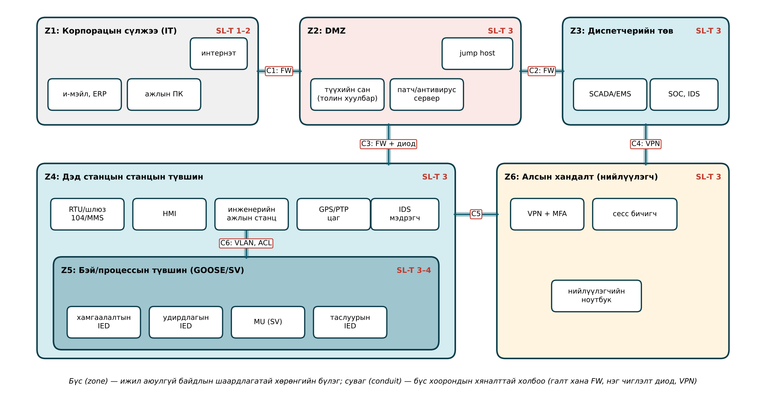
Зураг 12.8. Дэд станцын IEC 62443 бүс ба сувгийн загвар
Хүснэгт 12.7. IEC 62443-ын аюулгүй байдлын түвшин (SL)
Түвшин | Хамгаалах эсрэг тал | Хэрэгслийн түвшин | Дэд станцын жишээ
SL 1 | Санамсаргүй, тохиолдлын зөрчил | — | Ажилтны алдаа, буруу тохиргоо
SL 2 | Санаатай, энгийн арга, бага нөөц, ерөнхий мэдлэг | Интернэтийн нийтлэг хэрэгсэл | Ransomware, хакердах оролдлого
SL 3 | Санаатай, боловсронгуй арга, дунд нөөц, IACS-ийн тусгай мэдлэг | Протоколын тусгай хэрэгсэл | Гэмт бүлэг, «hacktivist»
SL 4 | Санаатай, боловсронгуй арга, их нөөц, IACS-ийн мэдлэг, өндөр сэдэл | Тусгай хортой код (Industroyer) | Төрийн дэмжлэгтэй бүлэг
IEC 62443-3-3 нь долоон үндсэн шаардлага (FR) тодорхойлдог: FR1 — тодорхойлолт ба баталгаажуулалтын хяналт; FR2 — хэрэглээний хяналт; FR3 — системийн бүрэн бүтэн байдал; FR4 — өгөгдлийн нууцлал; FR5 — өгөгдлийн урсгалыг хязгаарлах; FR6 — үйл явдалд цаг тухайд хариу өгөх; FR7 — нөөцийн бэлэн байдал. SL өсөх тусам FR бүрийн шаардлага нэмэгдэнэ.

4.4. Олон давхаргат хамгаалалт ба халдлага илрүүлэх
Олон давхаргат хамгаалалт (defence in depth) нь нэг хамгаалалтын арга эвдэрсэн ч дараагийнх нь халдагчийг зогсоох зарчим юм: (1) бодлого, сургалт, нийлүүлэгчийн шаардлага; (2) физик хамгаалалт — хашаа, хандалтын карт, камер, шүүгээний түгжээ; (3) сүлжээний хамгаалалт — бүс ба суваг, галт хана, VLAN, хаягийн хяналт; (4) төхөөрөмжийн хатууруулалт — ашиглагдаагүй порт, үйлчилгээ хаах, үйлдвэрийн нууц үг солих, патч; (5) хэрэглээ ба өгөгдөл — RBAC, баталгаажуулалт, шифрлэлт, нөөц хуулбар; (6) хяналт ба хариу арга хэмжээ — IDS, бүртгэл, аюулгүй байдлын төв (SOC), ослын хариу төлөвлөгөө.
Халдлага илрүүлэх систем (IDS). Дэд станцын сүлжээний урсгал нь харьцангуй тогтмол, урьдчилан тодорхой (SCD файлд бүх GOOSE/SV/MMS холболт тодорхойлогдсон) тул цагаан жагсаалтад суурилсан IDS маш үр дүнтэй: SCD-ээс хүлээгдэж буй мессеж, хаяг, давтамжийг автоматаар үүсгэж, үүнээс зөрсөн аливаа урсгалыг (шинэ төхөөрөмж, stNum-ийн хэвийн бус өсөлт, удирдлагын тушаал ер бусын цагт) дохиолно. Пассив IDS нь свитчний толин портоос (SPAN) өгөгдөл авч, сүлжээнд саад учруулдаггүй.
Монголд 2021 онд «Кибер аюулгүй байдлын тухай хууль» батлагдаж, эрчим хүч мэдээллийн дэд бүтцийн чухал салбарт тооцогдсон тул эрчим хүчний компаниуд эрсдэлийн үнэлгээ, аюулгүй байдлын бодлого, ослын хариу арга хэмжээний төлөвлөгөөтэй байх шаардлагатай болсон.

4.5. Кибер эрсдэлийн үнэлгээ
Эрсдэлийг магадлал ба нөлөөний үржвэрээр үнэлнэ:
$$R=L×I \left(12.11\right)$$
энд $L$ — халдлага амжилттай болох магадлалын зэрэг (1–5), $I$ — нөлөөний зэрэг (1–5: аюулгүй байдал, тасралт, тоноглолын гэмтэл, нэр хүнд). $R≥16$ — тэвчих боломжгүй, 10–15 — өндөр, 5–9 — дунд, $≤4$ — бага (Зураг 12.9). Тоон үнэлгээнд жилийн хүлээгдэх хохирол ба аюулгүй байдлын хөрөнгө оруулалтын өгөөж:
$$ALE=ARO⋅SLE, ROSI=\frac{ALE_{0}−ALE_{1}−C_{хам}}{C_{хам}} \left(12.12\right)$$
энд $SLE$ — нэг удаагийн хохирол, $ARO$ — жилийн тохиолдлын давтамж, $ALE_{0}$, $ALE_{1}$ — арга хэмжээний өмнөх ба дараах жилийн хохирол, $C_{хам}$ — хамгаалалтын жилийн зардал.
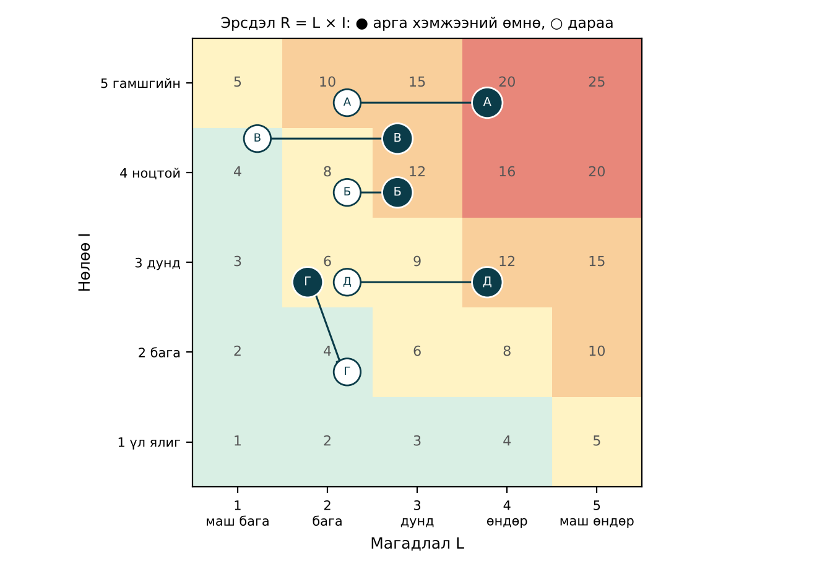
Зураг 12.9. Кибер эрсдэлийн матриц: А — нийлүүлэгчийн алсын хандалт, Б — фишинг, В — хуурамч GOOSE, Г — USB хортой код, Д — станцын шинад DoS
Жишээ 12.7. 110 кВ-ын дэд станцын «нийлүүлэгчийн VPN-ээр алсын хандалт» аюулын магадлал $L=4$, нөлөө $I=5$. Амжилттай халдлага нь 40 МВт ачааллыг 6 цаг тасалж ($c_{ENS}=1.5$ $/кВт·ц), сэргээлтэд 50 мянган $ зарцуулна; $ARO=0.2$ 1/жил. MFA, jump host, сесс бичигч, IDS (жилийн зардал 25 мянган $) нэвтрүүлбэл $L=2$, $ARO=0.03$ болно. Эрсдэл ба ROSI-г тооцъё.
Бодолт. (12.11): өмнө $R=4⋅5=20$ (тэвчих боломжгүй), дараа $R=2⋅5=10$ (өндөр — нэмэлт арга хэмжээ шаардлагатай). $SLE=6⋅40 000⋅1.5+50 000=410 000$ $. (12.12): $ALE_{0}=0.2⋅410=82$ мянган $/жил, $ALE_{1}=0.03⋅410=12.3$ мянган $/жил. $ROSI=\left(82−12.3−25\right)/25=1.79$, өөрөөр хэлбэл зарцуулсан 1 $ тутамд 1.79 $-ын цэвэр хэмнэлт. Нөлөө $I=5$ хэвээр тул нөлөөг бууруулах арга хэмжээ (гар удирдлагаар хурдан сэргээх журам, хамгаалалтыг автономит ажиллуулах) нэмж авна.

5. Дэд станцын төслийн техник-эдийн засгийн үнэлгээ

5.1. CAPEX ба OPEX
Дэд станцын төслийн зардлыг хөрөнгийн зардал (CAPEX) ба ашиглалтын зардал (OPEX)-д хуваана. CAPEX: зураг төсөл, тоноглол (анхдагч 50–60 %, хоёрдогч ба PAC 10–15 %), барилга угсралт (20–30 %), газар, тээвэр, туршилт, ашиглалтад оруулах, гэнэтийн зардлын нөөц (5–10 %). OPEX: засвар үйлчилгээ (CAPEX-ийн жилийн 1–2 %), алдагдлын эрчим хүч, ажилтны цалин, программ хангамжийн лиценз, кибер аюулгүй байдлын хяналт, даатгал. Дижитал шинэчлэлийн төслийн өгөөж: засвар үйлчилгээний зардал буурах (CBM, Лекц 10), тасралтын хохирол буурах, алдагдал буурах, хүнгүй ажиллагаа, хөрөнгийн насжилт уртсах.

5.2. NPV, IRR ба нөхөх хугацаа
Төслийн цэвэр өнөөгийн үнэ цэнэ (Net Present Value):
$$NPV=−C_{0}+\sum_{t=1}^{T}{\frac{B_{t}−O_{t}}{{\left(1+i\right)}^{t}}} \left(12.13\right)$$
энд $C_{0}$ — хөрөнгө оруулалт, $B_{t}$ — $t$-р жилийн өгөөж, $O_{t}$ — нэмэлт ашиглалтын зардал, $i$ — хорогдуулалтын хүү, $T$ — тооцооны хугацаа. Жилийн цэвэр урсгал тогтмол ($B−O$) бол $NPV=−C_{0}+\left(B−O\right) a_{T}$, $a_{T}=\left[1−{\left(1+i\right)}^{−T}\right]/i$ (Лекц 1, (1.10)). $NPV>0$ бол төсөл ашигтай.
Дотоод өгөөжийн хувь (Internal Rate of Return) нь NPV-г тэгтэй тэнцүүлэх хүү:
$$−C_{0}+\sum_{t=1}^{T}{\frac{B_{t}−O_{t}}{{\left(1+IRR\right)}^{t}}}=0 \left(12.14\right)$$
бөгөөд тоон аргаар (хуваах, Ньютоны арга) олно. $IRR>i$ бол төсөл хүлээн зөвшөөрөгдөнө.
Энгийн нөхөх хугацаа $PB=C_{0}/\left(B−O\right)$; хорогдуулсан нөхөх хугацаа нь хуримтлагдсан хорогдуулсан урсгал тэг болох хугацаа бөгөөд тогтмол урсгалд:
$$DPB=\frac{−ln\left(1−\frac{C_{0} i}{B−O}\right)}{ln\left(1+i\right)} \left(12.15\right)$$
Өөр өөр насжилттай хувилбарыг харьцуулахад жилийн тэнцүү үнэ цэнэ хэрэглэнэ:
$$EAV=\frac{NPV}{a_{T}} \left(12.16\right)$$
Жишээ 12.8. 1980-аад онд баригдсан 110/10 кВ-ын дэд станцын хамгаалалт, удирдлагыг IEC 61850-д суурилсан дижитал систем, онлайн хяналт, кибер хамгаалалтаар шинэчлэх төслийн хөрөнгө оруулалт $C_{0}=4.2$ сая $. Жилийн өгөөж: засварын хэмнэлт 0.18, тасралтын хохирол буурах 0.30, алдагдал буурах 0.12, хүнгүй ажиллагаа 0.05 сая $; нэмэлт OPEX (лиценз, SOC) 0.05 сая $. $T=25$ жил, $i=8$ %. NPV, IRR, PB, DPB, EAV-г тооцъё.
Бодолт. Жилийн цэвэр урсгал $B−O=0.18+0.30+0.12+0.05−0.05=0.60$ сая $. $a_{25}=\left(1−{1.08}^{−25}\right)/0.08=10.675$; (12.13): $NPV=−4.2+0.60⋅10.675=2.20$ сая $ > 0.
(12.14): $0.60 a_{25}\left(IRR\right)=4.2$ ⇒ $a_{25}=7.0$ ⇒ тоон аргаар $IRR=13.7$ % > 8 %.
$PB=4.2/0.60=7.0$ жил; (12.15): $DPB=−ln\left(1−4.2⋅0.08/0.60\right)/ln1.08=−ln0.44/0.0770=10.7$ жил; (12.16): $EAV=2.20/10.675=0.21$ сая $/жил.
Мэдрэмжийн шинжилгээ: өгөөж 20 %-иар буурвал $NPV=0.92$ сая $; $i=12$ % бол $NPV=0.51$ сая $ — аль ч тохиолдолд төсөл ашигтай хэвээр (Зураг 12.10).
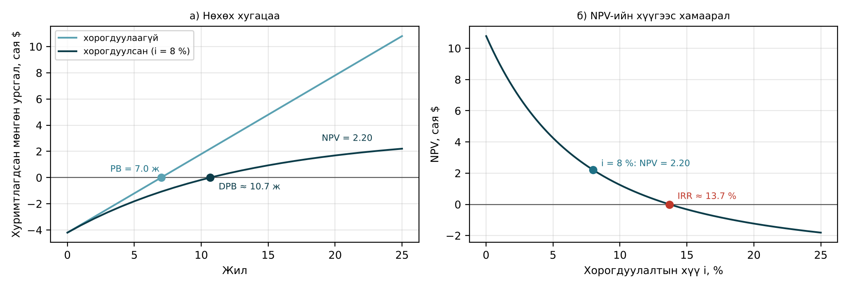
Зураг 12.10. Шинэчлэлийн төслийн хуримтлагдсан мөнгөн урсгал ба NPV-ийн хүүгээс хамаарал (Жишээ 12.8)
Тоон үзүүлэлтээс гадна чанарын хүчин зүйл (аюулгүй ажиллагаа, кибер эрсдэл, мэргэжилтний хүртээмж, сэлбэгийн хангамж, стандартын нийцэл)-ийг олон шалгуурт шинжилгээгээр (жигнэсэн оноо) нэмж үнэлнэ. Тасралтын хохирлын нэгжийн үнэ $c_{ENS}$ нь өгөөжид хамгийн их нөлөөтэй тул хэрэглэгчийн төрлөөр (уурхай, эмнэлэг, дулааны станц, ахуйн хэрэглэгч) ялгаж тогтоох нь чухал.

6. Монголын дэд станцыг шинэчлэх стратеги
Монголын 110–220 кВ-ын дэд станцын нэлээд хэсэг 1970–1990 онд ЗХУ-ын стандартаар баригдсан, электромеханик хамгаалалт, тосон ба агаарын таслуур, OD/KZ (богино холбогч–тусгаарлагч) схемтэй байсан. Сүүлийн 20 жилд микропроцессорт хамгаалалт, вакуум ба SF6 таслуур, SCADA нэвтэрсэн ч тоноглолын үе, үйлдвэрлэгч, протокол олон янз байна. Бүрэн шинээр барих нь хөрөнгө, тасралтын хувьд боломжгүй тул үе шаттай шинэчлэл (retrofit) хамгийн бодитой (Хүснэгт 12.8).
Хүснэгт 12.8. Монголын дэд станцыг шинэчлэх үе шат
Үе шат | Агуулга | Технологи | Тасралтыг бууруулах арга
0. Үнэлгээ | Хөрөнгийн бүртгэл, эрүүл мэндийн индекс, кибер эрсдэл | 3D лазер скан, BIM LOD 500, паспорт | —
1. Хяналт | Онлайн хяналт, станцын шина, SCADA 104 | DGA, SF6, термографи; IEC 61850 MMS | Тасралтгүй
2. Кибер суурь | Бүс ба суваг, галт хана, MFA, IDS | IEC 62443 SL 2→3 | Тасралтгүй
3. Бэй тус бүрийн шинэчлэл | Хамгаалалт, удирдлага, таслуур | Бэй-модуль, урьдчилан угсарсан шүүгээ | Нэг бэйг салгаж; зөөврийн дэд станц
4. Процессын шина | MU, SV, GOOSE trip, оптик кабель | IEC 61850-9-2, PRP/HSR, PTP | Зэрэгцээ туршилт (shadow mode)
5. Дижитал ихэр, vPAC | Эрлийз загвар, урьдчилан таамаглах засвар | Сервер, ML, CIM | Үе шаттай шилжүүлэлт
Шинэчлэлийн зарчим: (1) эрсдэлд суурилсан эрэмбэ — эрүүл мэндийн индекс муу, ач холбогдол өндөр (I зэрэглэлийн хэрэглэгч, уурхай, дулааны станц) дэд станцыг эхлүүлэх; (2) стандартчилсан загвар — 110 ба 35 кВ-ын «жишиг бэй», жишиг SCD, жишиг кибер архитектур боловсруулж, бүх төсөлд давтан хэрэглэх нь зураг төслийн хугацаа, сургалтын зардлыг бууруулна; (3) ашиглалтын тасралтыг багасгах — бэй-модуль, урьдчилан туршсан шүүгээ, зөөврийн дэд станцаар түр тэжээл; (4) хүйтэн уур амьсгалд тохирсон — −45 °C-ын тоноглол, e-house-ийн N+1 халаалт, SF6-гүй хувилбарт хийн шингэрэлтийн эрсдэлгүй шийдэл; (5) хүний нөөц — IEC 61850, кибер аюулгүй байдал, өгөгдлийн шинжилгээний мэргэжилтэн бэлтгэх, их сургууль ба үйлдвэрийн хамтын лаборатори байгуулах; (6) кибер аюулгүй байдлыг эхнээс нь — аливаа дижитал шинэчлэлийн техникийн даалгаварт IEC 62443-ын SL-T ба IEC 62351-ын шаардлагыг тусгах.
Сэргээгдэх эх үүсвэр, тархмал үүсгэгч, BESS-ийн холболт өсөхийн хэрээр (Лекц 9) шинэ дэд станцуудыг анхнаасаа модульчлагдсан, дижитал, BIM загвартай барьж, хуучин дэд станцыг дээрх үе шатаар шинэчилснээр Монголын эрчим хүчний систем найдвартай, кибер тэсвэртэй, хүнгүй ажиллагаанд шилжих суурь бүрдэнэ.

Нэр томьёо
Монгол | Англи | Орос
Модульчлагдсан дэд станц | Prefabricated (modular) substation | Комплектная модульная подстанция
Зөөврийн дэд станц | Mobile substation | Мобильная (передвижная) подстанция
Авсаархан дэд станц | Compact (kiosk) substation | Комплектная трансформаторная подстанция (КТП)
Барилгын мэдээллийн загварчлал | Building information modelling (BIM) | Информационное моделирование зданий (ТИМ)
Нарийвчлалын түвшин | Level of development (LOD) | Уровень проработки модели
Мөргөлдөөн илрүүлэх | Clash detection | Обнаружение коллизий
Нийтлэг өгөгдлийн орчин | Common data environment | Среда общих данных
Дижитал ихэр | Digital twin | Цифровой двойник
Аномали илрүүлэх | Anomaly detection | Обнаружение аномалий
Урьдчилан таамаглах засвар | Predictive maintenance | Предиктивное обслуживание
Виртуалчилсан хамгаалалт | Virtualized PAC (vPAC) | Виртуализированная РЗА
Үйлдвэрийн хүлээн авах туршилт | Factory acceptance test | Заводские приёмочные испытания
Бүс ба суваг | Zones and conduits | Зоны и каналы
Аюулгүй байдлын түвшин | Security level | Уровень безопасности
Олон давхаргат хамгаалалт | Defence in depth | Эшелонированная защита
Цэвэр өнөөгийн үнэ цэнэ | Net present value | Чистая приведённая стоимость (ЧДД)

Дүгнэлт
- Модульчлагдсан (e-house, skid, контейнер) ба авсаархан дэд станц нь ажлын ихэнх хэсгийг үйлдвэрт шилжүүлж, хугацааг 30–50 %-иар богиносгодог; Монголын богино барилгын улирал, алслагдсан уурхайд онцгой ач холбогдолтой. E-house-ийн дулааны горим, N+1 халаалт/хөргөлтийг (12.1)–(12.2)-оор тооцно.
- Зөөврийн дэд станц нь нэг трансформатортой дэд станцын аваарын нөөц болж, тэжээгдээгүй эрчим хүчний хохирлыг хэдэн арав дахин бууруулна.
- 3D/BIM загвар нь цахилгаан зай, мөргөлдөөн, кабелийн зам, газардуулга, аянгын хамгаалалтыг нэг загварт шалгах боломж олгоно; өндрийн залруулгыг загварын дүрэмд заавал тусгана. SCL (SSD/SCD/CID) ба BIM-ийг холбосноор «дижитал утас» үүснэ.
- Дижитал ихэр нь физик ба өгөгдлийн загварыг хослуулж, аномали илрүүлэх, урьдчилан таамаглах засвар хийх боломж олгоно; хуурамч дохиоллыг дараалсан давалтын шалгуураар бууруулна. vPAC-ийн найдвартай байдлыг нийтлэг шалтгаантай гэмтэл тодорхойлно.
- Украины 2015, 2016 оны халдлага нь IT/OT тусгаарлалт, MFA, протоколын баталгаажуулалт, IDS-ийн зайлшгүй хэрэгтэйг харуулсан. IEC 62351 нь протоколыг (TLS, GOOSE/SV-ийн HMAC, RBAC), IEC 62443 нь системийг (бүс, суваг, SL1–SL4) хамгаална.
- Төслийг NPV, IRR, нөхөх хугацаа, ROSI-оор үнэлж, мэдрэмжийн шинжилгээ хийнэ. Монголын дэд станцыг эрсдэлд суурилсан, стандартчилсан, үе шаттай шинэчлэх нь хамгийн бодитой стратеги юм.

Хяналтын асуулт
- E-house, skid, контейнер, авсаархан дэд станцын ялгааг тайлбарлаж, Монголын уурхайд аль нь тохиромжтойг үндэслэ.
- Зөөврийн дэд станцын хэмжээ, жинг багасгахад ямар техникийн шийдэл хэрэглэдэг вэ?
- −40 °C-д e-house-ийн халаалтын чадлыг (12.1)-ээр хэрхэн тооцох вэ? N+1 нөөц гэж юу вэ?
- BIM-ийн LOD 300, 400, 500-ийн ялгаа юу вэ? Дижитал ихэрт аль түвшин шаардлагатай вэ?
- 3D загварт цахилгаан зайг шалгахад өндрийн залруулга яагаад чухал вэ? Жишээ 12.4-өөр тайлбарла.
- SSD, ICD, SCD, CID файлын үүрэг ба зураг төслийн дараалал юу вэ?
- Дижитал ихрийн давхаргуудыг нэрлэж, физик ба өгөгдлийн загварын давуу, сул талыг харьцуул.
- Үлдэгдэлд суурилсан аномали илрүүлэлтэд хуурамч дохиоллыг хэрхэн бууруулах вэ?
- vPAC-ийн найдвартай ажиллагаанд нийтлэг шалтгаантай гэмтэл яагаад шийдвэрлэх нөлөөтэй вэ?
- Украины 2015 ба 2016 оны халдлагын ялгаа, гол сургамж юу вэ?
- GOOSE мессежийг яагаад TLS-ээр биш HMAC-аар баталгаажуулдаг вэ? Replay халдлагаас хэрхэн хамгаалах вэ?
- IEC 62443-ын бүс, суваг, SL-T/SL-C/SL-A-г тайлбарлаж, дэд станцын жишээ бүсчлэл зохио.

Ном зүй
- J. D. McDonald (ed.). Electric Power Substations Engineering. 3rd ed. — CRC Press, 2012.
- IEC 61936-1:2021. Power installations exceeding 1 kV AC and 1,5 kV DC — Part 1: AC.
- IEC 62271-202:2022. High-voltage switchgear and controlgear — Part 202: AC prefabricated substations.
- IEC 61850-6:2009+AMD1:2018. Communication networks and systems for power utility automation — Part 6: Configuration description language (SCL).
- IEC 62351 (all parts). Power systems management and associated information exchange — Data and communications security.
- IEC 62443-3-3:2013. Industrial communication networks — Network and system security — Part 3-3: System security requirements and security levels.
- ISO 19650-1:2018. Organization and digitization of information about buildings and civil engineering works, including BIM — Part 1: Concepts and principles.
- ISO 16739-1:2024. Industry Foundation Classes (IFC) for data sharing in the construction and facility management industries — Part 1: Data schema.

